Nabídkové šetření pro příspěvkové organizace JmK
Střední odborné učiliště Kyjov, příspěvková organizace, Havlíčkova 1223/17, 697 01 Kyjov
nabízí v souladu se „Zásadami vztahů Jihomoravského kraje k řízení příspěvkových organizací“ níže uvedený přebytečný majetek:

Název: Spec. vozík (jeřáb)
Inventární číslo: 095/SOU
Rok výroby: 1997
Pořizovací cena: 29 927,- Kč
Oprávky: 29 927,- Kč
Zůstatková cena: 0,- Kč
Pozn.: Majetek je poškozen
užíváním a vyžaduje opravu: rozbitá kola, nefunkční hydraulika

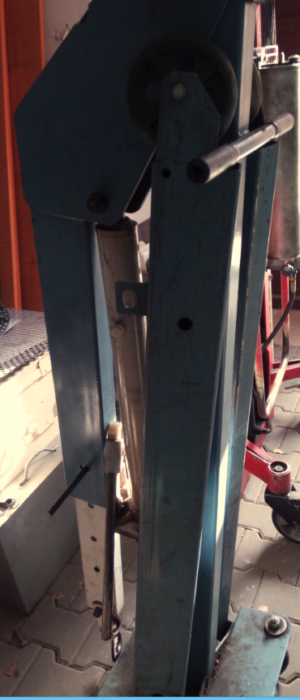

Kontaktní údaje pro informace k nabízenému majetku:
- v technických záležitostech: Bc. Josef Mikulčík, tel.: 774 405 614;
- ostatní informace: Anna Polášková, tel.: 774 405 609

